2024年度（公財）日本サッカー協会公認Ｃ級コーチ養成講習会要項
【宮古島コース】

【目 的】 基礎的なゲーム分析、トレーニングプランの作成、トレーニングセッションを受講生同士が連携して実践し、地域のサッカースクール、スポーツ少年団、スポーツクラブ、スポーツ教室等の選手を指導できる人材を養成すると同時に、これから指導者としての基礎を築こうとする指導者を養成することを目的とする。
【主 催】 （公財）日本サッカー協会、（公財）日本スポーツ協会
【主 管】 （一社）沖縄県サッカー協会
【募集定員】 最大２４名 （２４名以上になった場合は宮古島サッカー協会技術委員会にて選定致します。）
※最少催行人数：１２名
【受講資格】 ①2024年４月１日に満１５歳以上であるもの。
②地域においてスポーツ活動を実施しているクラブやスポーツ教室で実際に指導にあたっている指導者及びこれから指導者を目指している者。
【資格認定】 主管者が実施した同講習会における所定のカリキュラムを修了し、認定試験に合格すること。
【開催期間】 ２０２4年 ８月３日（土）・8月２４日（土）・８月３１日（土） 9月７日（土）・9月１４日（土）・９月１６日（月） 9月２１日（土）・９月２３日（月）

※予備日：９月２８日（土）など
※８日間ともに終日(８時～１７時)の予定

【会 場】 県立宮古高校、宮古島前福運動場、宮古島市陸上競技場他
【申 込 先】 ＪＦＡ-ＩＤ取得の上、ＪＦＡキックオフシステムからお申し込みください。
※問い合わせ先：（一社）沖縄県サッカー協会【０９８－９９６－４７２２】
【申込締切】 宮古コース ２０２４年 ７月１２日（金）
【受講案内】 ＪＦＡキックオフシステム「あなたへのメッセージ」に開催日程・その他の連絡事項等の案内メールが届きます。
【受 講 料】 ４０，０００円
内訳／日本サッカー協会納付金及び教材費、運営費・講師手当・諸経費 等
試験に合格された方は(公財)日本サッカー協会公認指導者登録料(5000 円)が別途必要になります。
合否認定後 6 か月間の指導者登録料振込期間がありますが、期間を超えてしまうと「完全失効」扱いとなります。
救済の措置はありませんので、期間を厳守して各自でお振り込みください。

【納入方法】 ＪＦＡキックオフシステムから申し込み後、選択した振込方法で受講料の納入を１週間内【厳守】に完了してください。
※受講料振込完了時点で受講が確定しますの完了後のキャンセルはできません(返金不可)
※受講料お支払い時の振込手数料、システム利用料等は各自でご負担ください。

【携 行 品】 実技が可能な服装（ロングソックス・すね当て含む）及びスパイク(ＴＲシューズ）
筆記用具等を持参のこと。

【講習会講師】JFAが認定した47FAチューターが担当。
宮古コース：沖縄ＦＡチューター 翁長 忍
沖縄ＦＡチューター 具志堅 和也

【カリキュラム】
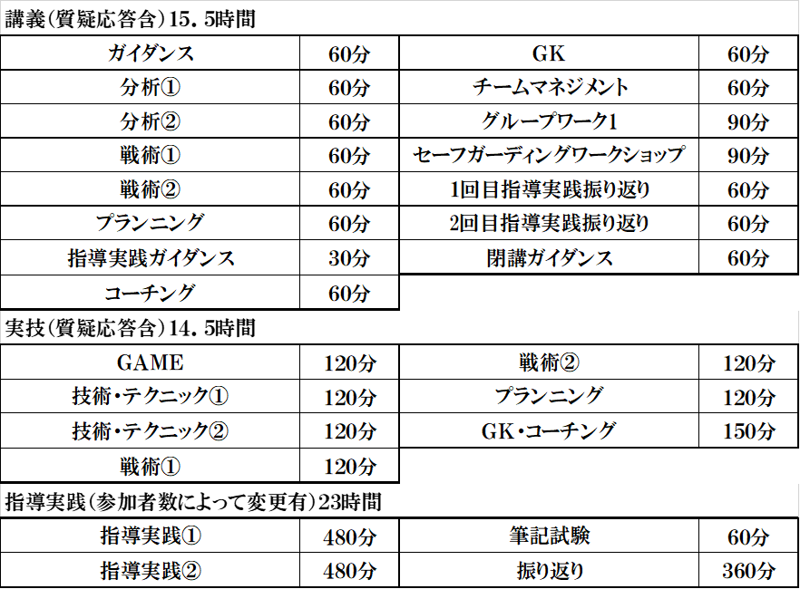

【検 定】 専門科目における検定は、技能検定を主体に筆記試験を加えた総合判定とし、(公財)日本サッカー協会技術委員会において審査する。
【資格認定】 (公財)日本サッカー協会本講習会の指定科目を履修し、所定の資格検定審査に合格した者は、「公認Ｃ級コーチ」に認定する。
【そ の 他】 期間中の怪我については，応急処置のみ行いその後の処置は各人の責任でおこなうものとする。（保険の適用はありません。）
実技に向けて体調を整えて臨んでください。

